全国工商联成立高端装备制造与仪器仪表委员会

来源： 全国工商联
9月15日下午，全国工商联高端装备制造与仪器仪表委员会以线上线下相结合的方式召开启动会。全国工商联党组副书记、副主席樊友山出席并讲话，党组成员、秘书长赵德江主持，机关有关部门负责人、委员会全体成员参加会议。
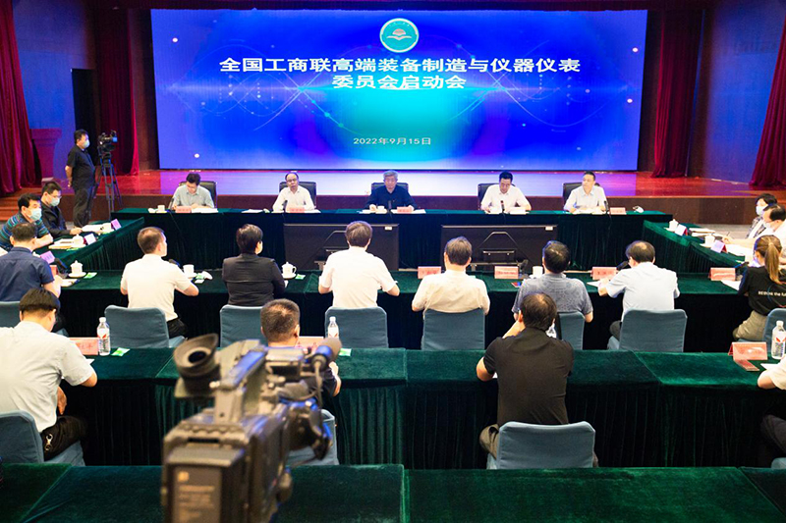
樊友山代表全国工商联对高端装备制造与仪器仪表委员会的成立表示祝贺，对委员会成员积极参与委员会工作表示感谢。他指出，成立高端装备制造与仪器仪表委员会是推动经济高质量发展的重要举措，是落实制造强国战略的必然要求，是加强新时代民营经济统战工作的有效举措。大家要充分认识成立委员会的重要意义，凝聚智慧力量，在政治引领、服务国家战略、助推行业发展、强化行业自律方面积极发挥作用。他希望委员会在主席团的带领下，积极探索创新运行机制，团结吸纳更多的优秀企业家进来，在抓出成效上下功夫，加强行业发展趋势研究，发挥组织优势，在核心技术研发上协同攻关，推动装备制造业提质增效，高质量发展。
会上，全国工商联副秘书长、组织建设部部长郭孟谦宣读了《关于成立全国工商联高端装备制造与仪器仪表委员会的决定》。高端装备制造与仪器仪表委员会轮值主席、卧龙控股集团有限公司董事局主席陈建成，主席团成员广州视源电子科技股份有限公司总经理王洋、协鑫科技控股有限公司联席首席执行官兰天石、浙江富春江通信集团有限公司董事长孙翀、川开电气有限公司董事长李军、万丰奥特控股集团有限公司董事长陈滨、纳思达股份有限公司董事长汪东颖，秘书长、北京北摩高科摩擦材料股份有限公司总经理张天闯，执行秘书长、中制智库理事长焦新望等围绕“融入国家发展战略，推动制造业高质量发展”主题相继发言。大家一致表示，要深入学习习近平新时代中国特色社会主义思想，贯彻落实好党中央的决策部署，携起手来、共享资源、协同发展，帮助企业稳预期、稳信心，指导企业防风险、练内功，发挥民营企业在稳定经济大盘中的生力军作用，用实干、实绩、实效迎接党的二十大胜利召开。
全国工商联高端装备制造与仪器仪表委员会共有95名成员，由居于高端装备制造与仪器仪表领域领军地位企业、上市公司、国家重点培养人才创业企业、尖端技术代表性企业负责人组成，业务涵盖航空、卫星及应用、轨道交通和智能制造装备等细分领域。

